英文成绩单引用的英文信息基本都已翻译完成，但学生的英文名（Name）和导师的姓名拼音（Mentor）需要学生和导师自行填写，否则成绩单中无法显示，方法见后；
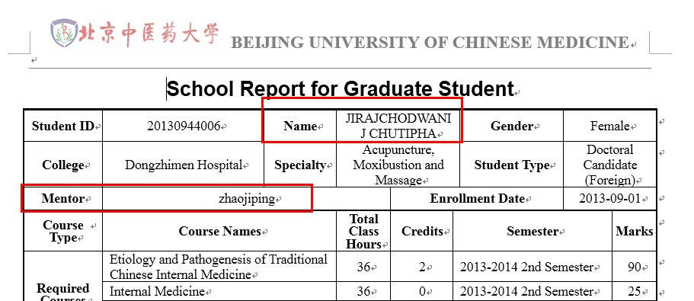

学生英文名的填写方式如下：
以学生身份登陆http://202.204.35.224，依次点击“其他”、“其他管理”、“个人基本信息管理”，输入英文名称，保存。
外籍学生需填写护照上的英文名，全部字母都要大写，例如GEORGE WASHINGTON。
中国学生有护照的，按护照上的拼音填写。
中国学生没有护照的，填拼音，名和姓的首字母大写，格式示范：李冬梅 Li Dongmei。
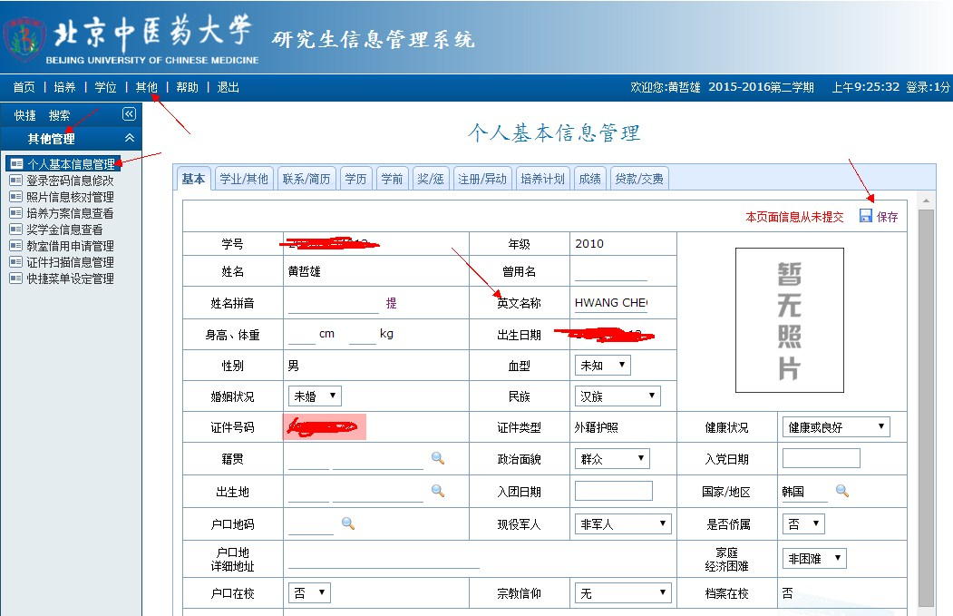

导师姓名拼音的填写方式如下：
以教师身份登陆http://202.204.35.224，依次点击“其他”、“其他管理”、“教师基本信息管理”，点击“姓名拼音”右侧的“提”字，系统会自动提取拼音，点击保存。
如果遇到姓名中有多音字的，可以修改后再点击保存。
